Кәкімбек Салықов, ақын, Қазақстан Республикасының еңбек сіңірген қайраткері
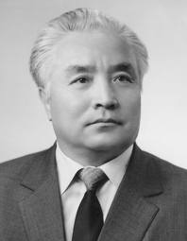 | Кәкімбек Салықов – қазіргі қазақ поэзиясында есімі кең тараған ақындардың бірі. Оның әсем лириктігіне қоса, өзі шығарған және өлеңдеріне жазылған әндер қосылып, ақын атын елге әйгілеп жіберді. Қазір қазақ даласының қай түкпіріне барсаңыз да, «Жезкиік», «Аққу жеткен», «Саумал көл», «Сарыарқа», «Дүниеде мені сүйген бір адам бар» деген әндер алдыңыздан шығады.

Солтүстік Қазақстан мемлекттік университетінде Қазақстан Республикасының еңбек сіңірген қайраткері, ақын Кәкімбек Салықовқа арналған ғылыми-тәжірибелік конференция өтті. Конференцияға отбасы, ақын-жазушылар мен өнер қайраткерлері қатысты. |  | 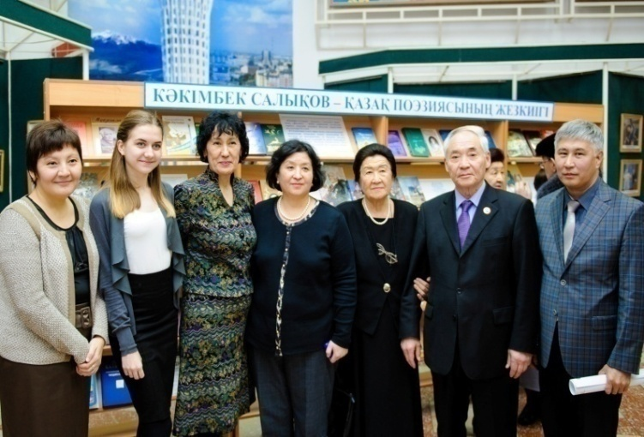
 | 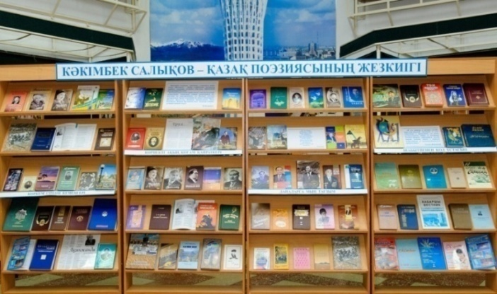 | «Во мне живут  И Пушкин, и Абай  Быть двуязычным  Не чурайтесь  Есть песенный Расул  Иль Межелайтис.  И мне судьба,  Такое счастье дай!  Я с мыслью не хочу  расстаться.  Дай Бог казахом мне  остаться».  К.Салықов

Қолданылған әдебиеттер:

- Салықов, К. Шығармалары [Text] : өлендер мен поэмалар / К. Салықов. - Астана : Фолиант, 2009. - Т.1 : Кеншілік пен ақындық : өлеңдер мен поэмалар (1948-1978). - 432 б.
- Салықов, К. Шығармалары [Text] : өлендер мен поэмалар / К. Салықов. - Астана : Фолиант, 2009. – Т.2 : Аққу жеткен : өлеңдер мен поэмалар (1979-1997). - 424 б.
- Салықов, К. Шығармалары [Text] : өлендер, поэмалар, сонеттер және сонеттен тізіл ген гүлтәждер / К. Салықов. - Астана : Фолиант, 2009. - Т.3 : Сырғалы сонеттер : өлеңдер, поэмалар, сонеттер және сонеттен тізілген гүлтәждер. - 368 б.
- Салықов, К. Шығармалары [Text] : өлендер, поэмалар, реквиемдер және толғаулар / К. Салыков. - Астана : Фолиант, 2009. - Т.4 : Қаныш жолы : өлеңдер, поэмалар, реквиемдер және толғаулар. - 392 б.
- Салықов, К. Шығармалары [Text] / өлендер мен поэмалар. - Астана : Фолиант, 2009. - Т.5 : Түркістан әлемі : өлеңдер мен поэмалар. - 432 б.
- Салықов, К. Шығармалары [Text] / К. Салықов. - Астана : Фолиант, 2009 .- Т.6 : Дүлдүлдер дүбірі : өлеңдер, поэмалар мен толғаулар. - 320 б.
- Салықов, К. Шығармалары [Text] / К. Салықов. - Астана : Фолиант, 2009. - Т.7 : Туған ел құшағында : өлеңдер мен поэмалар. - 360 б.
- Салықов, К. Шығармалары [Text] / К. Салықов. - Астана : Фолиант, 2009 .- Т.8 : Күзгі шуақ : өлеңдер, поэмалар, толғаулар мен одалар. - 448 б.
- Салықов, К. Шығармалары [Text] / К. Салықов. - Астана : Фолиант, 2009. - Т.9 : Жезкиік : әнге оранған өлеңдер жинағы. - 344 б.
- Салықов, К. Шығармалары [Text] / К. Салықов. - Астана : Фолиант, 2009. - Т.10 : Под звуки домбры. Стихи, поэмы, баллада и реквием. На русском языке. - 344 б.
- Салықов К. Бәйкен аға.- Алматы: Үш қиян, 2002.- 136 б.
- Салықов, К. Аққу жеткен [Text] : жинақ / Салықов К. - Алматы : Қайнар, 1994. - 160 б.
- Салықов, К. Ақын Тайжан: лирикалық поэма / К. Салықов. - Алматы : Үш қиян, 2004.- 184 б.
- Салықов, К. Жезкиік [Text] : өлеңдер / К. Салықов. - Алматы : Атамұра, 2003. - 216 б. - (Атамұра кітапханасы).
- Салықов, К. Шын жүректен: өлеңдер мен поэмалар / К. Салықов. - Алматы : Жазушы, 1981. - 366 б.
- Салықов, К. Аққу жеткен: әндер жинағы / К. Салықов. - Алматы : Үш қиян, 2002. - 96 б.
- Салықов, К. Ақынжанды ғұлама [Text] : өлеңдер, реквием және поэма / К. Салықов. - Астана : Фолиант, 2011. - 169 б.
- Салықов, К. Астана-елдің ажары [Text] : Өлеңдер, толғаулар және әндер / К. Салықов. - Астана : Фолиант, 2013. - 200 б.
- Салықов, К. Бақыт жұлдызы : өлеңдер / К. Салықов. - Астана : Фолиант, 2005. - 200 б.
- Салықов, К. Бәйкен жолы: лирикалық поэма және өлеңдер / К. Салықов. - Алматы : Сөздік, 2007. - 168 б.
- Салықов, К. Даналыққа тағзым [Text] : өлендер мен поэмалар / К. Салықов. - Алматы : Үш қиян, 2003. - 296 б.
- Салықов, К. Дарқан дарын: өлеңдер жинағы / К. Салықов. - Астана : Фолиант, 2010.-160 б.
- Салықов, К. Әлемнің сегізінші ғаламаты: Астанаға арналған өлеңдер, әндер, толғаулар / К. Салықов. - Астана : Фолиант, 2007. - 162 б. : сур.
- Салықов, К. Жезкиік: әнге оранған өлеңдер жинағы / К. Салықов. - Астана : Фолиант, 2007. - 340 б.
- Салықов, К. Қазақтың асыл абызы [Текст] : реквием, ода, өлеңдер және лирикалық поэмалар / К. Салықов. - Алматы : Фолиант, 2010. - 224 б.
- Салықов, К. Қаныш Сәтбаев [Текст] / К. Салықов. - Алматы : Жібек жолы, 1999. - 60 б. : сур.
- Салықов, К. Қаныш-жұлдыз жарқылы: поэмалар мен өлеңдер / Салықов К. - Алматы : Баспагер, 1999. - 158 б.
- Салықов, К. Көкжиекке тартқан көш: өлеңдер, сонеттер, поэма / К. Салықов. - Алматы : Жазушы, 1997. - 392 б.
- Салықов, К. Көңiлдi күлкi қыздарар: әзіл-өлеңдер, т.б., т.б. / К. Салықов. - Алматы : Үш Қиян, 2002. - 256 б
- Салықов, К. Күзгi сарын : өлеңдер, поэмалар / К. Салықов. - Астана : Елорда, 2005.- 296 б.
- Салықов, К. Ойтолғақ: төрттағандар, қос өрімдер / К. Салықов. - Алматы : Жібек жолы, 2001. - 120 б.
- Салықов, К. Отырар сазы: күй-дастан және өлеңдер / К. Салықов. - Астана : Фолиант, 2005. - 156 б.,сур.
- Салықов, К. Сәбит аға: жинақ / К. Салықов. - Алматы : Жiбек Жолы, 2000. - 104 б.
- Салықов, К. Сенсің ел данасы [Текст] : өлеңдер, сонеттер, поэма / К. Салықов. - Астана : Фолиант, 2006. - 308 б.
- Салықов, К. Сырғалы сонеттер: сонеттер / К. Салықов. - Алматы : Жалын, 2001. - 272 б.
- Салықов, К. Тарихтың құлагері [Текст] : жинақ / К. Салықов. - Алматы : [б. и.], 2003. - 88 б.
- Салықов, К. Тарихтың тарланбозы [Text] : Өлеңдер мен поэмалар / К. Салықов. - Астана : Фолиант, 2006. - 148 б.
- Салықов, К. Тәттiмбет: поэма, өлеңдер, толғау / К. Салықов. - Астана : Фолиант, 2005. - 220 б.
- Салықов, К. Түркістанға тағзым [Текст] : өлеңдер мен поэмалар / К. Салықов. - Астана : Фолиант, 2012. - 264 б.
- Салықов, К. Ұлтжанды азамат [Text] : Өлең-толғаулар және поэма-репортаж / К. Салықов. - Астана : Фолиант, 2012. - 144 б.
- Салықов, К. Фазыл аға [Text] : өлең-одалар және поэмалар / К. Салықов. - Астана : Фолиант, 2010. - 264 б.
- Салықов, К. Шығармалар жинағы [Текст] / К. Салықов. - Алматы : Жазушы.Мәңгі шырақ алауы : өлеңдер, поэмалар. - Алматы : Жазушы, 2007. - 416 б. - (Қазіргі қазақ поэзиясы).
- Ақан сері [Text] : өлеңдері, нақыл сөздері, әзіл-сықақ қағытпалары, айтыстары / құраст. К. Салықов. - Астана : Фолиант, 2008. - 208 б.
- Ақан Сері. Өлеңдері, нақыл сөздері, әзіл-сықақ қағытпалары, айтыстары [Текст] / Ақан Сері ; құраст. К. Салықов. - Астана : Фолиант, 2008. - 208 б.
- Давааджий, Г. Жайлау жыры [Текст] / Туысқан монғол халықының ауыз әдебиетінен. - Алматы : Қазақақпарат, 2001. - 126 б.
- Қазақтың асыл перзенті [Text] / құраст.: Б. Әшімов, К. Салықов, К. Сағадиев. - Алматы : Қазақстан, 2010. - 352 б. : 16 б. фотосуреттер. - (Ғибратты ғұмыр).
- Пушкин, А. С. Евгений Онегин [Text] : өлеңмен жазылған роман / А. С. Пушкин ; аудар. К. Салықов. - Астана : Аударма, 2010. - 224 б.
- Пушкин, А. С. Евгений Онегин: өлеңмен жазылған роман / А. С. Пушкин ; аудар. К. Салықов. - Астана : Фолиант, 2006. - 256 б.
- Рудаки, Әбу Әбділлах. Тандамалы шығармалар [Text] / Әбу Әбділлах Рудаки ; құраст. К. Салықов. - Астана : Аударма, 2008. - 144 б.
- Үкілі Ыбырай Сандыбайұлы. Гәкку: өлеңдер, айтыстар және әндер жинағы / құраст. К. Салықов. - Астана : Фолиант, 2005. - 184 б.

Көрсетілген әдебиетпен № 10 к. 302, 110 дәрісханаларда таныса аласыздар

